[吉林大学中日联谊医院 J Clin Exp Med.论文被撤稿，同一期刊同期两篇论文竟高度相似](https://mp.weixin.qq.com/s?__biz=Mzk0OTY1MDkwOQ==&mid=2247486595&idx=1&sn=8f8b249eaa70fe79d1606172cd70324a&chksm=c2aaeeb997b2254485808a758ab3a5fe611cb869cd1b64f5c1b14837cc8bdde821d116ca5170&scene=126&sessionid=1743958750)

原创  sleuth[Research Integrity](javascript:void(0);)2025-04-04 22:14:40新加坡



Research Integrity

近日，科研界一则消息引发广泛关注。吉林大学中日联谊医院的科研团队，包括 Zhen Shen、Chunsheng Li 等研究人员，曾在 2015 年 5 月 30 日于《International Journal of Clinical and Experimental Medicine》杂志发表了名为《The up-regulation of miR-300 in gastric cancer and its effects on cells malignancy》的研究。同期，吉林大学另一团队 Xiao-Heng Xu、Da-Wei Li 等发表了《MiR-300 regulate the malignancy of breast cancer by targeting p53》。

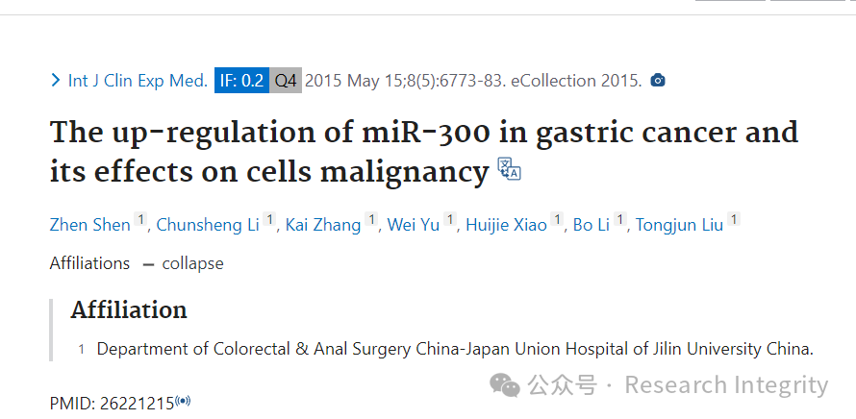

两篇论文分别研究了 miR - 300 在胃癌和乳腺癌中的作用，前者称 miR - 300 上调可能通过靶向 p53 影响胃癌细胞增殖和侵袭，后者则得出其在乳腺癌中类似结论。本以为这是两项重要医学成果，却没想到引发了争议。

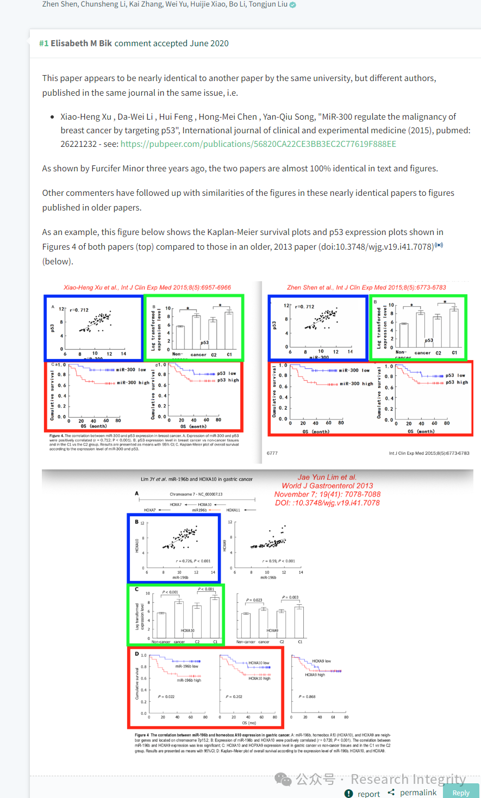

诚信专家 Elisabeth M Bik 指出，这两篇论文几乎一模一样，不仅文本相似，大量图表也高度雷同。其他网友进一步发现，论文中的图表与 2011 年、2013 年、2014 年等多篇早期论文存在相似之处，疑似直接 “借用”。Debora Weber - Wulff 也表示两篇论文文字重合度高，只是癌症类型不同。

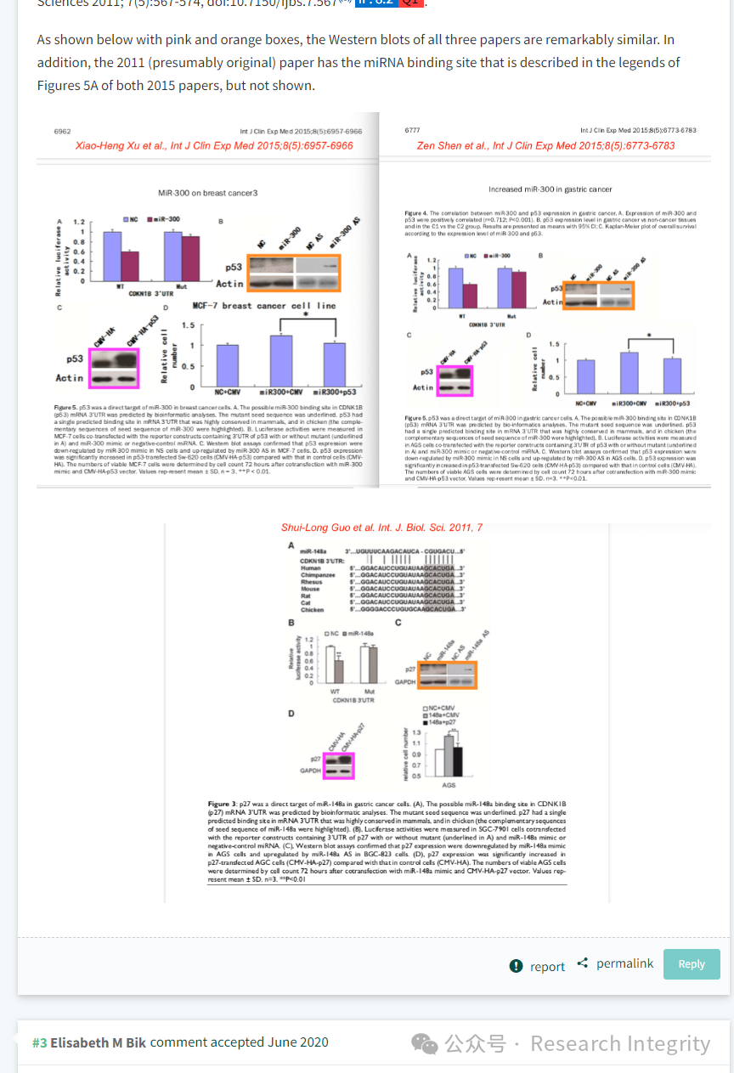

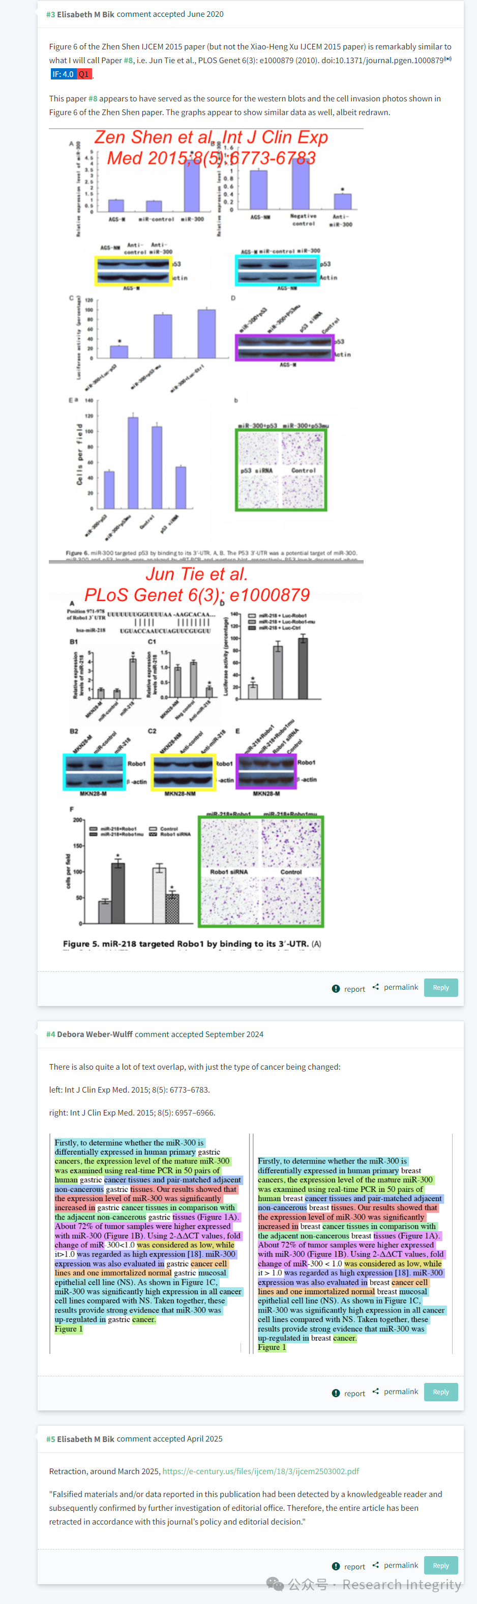

在多方质疑下，杂志编辑部展开调查。最终，在 2025 年 3 月左右，该论文因 “存在伪造材料和 / 或数据” 被撤稿。此次事件在科研界掀起波澜，科研诚信再次成为焦点话题，也为其他科研人员敲响了警钟，提醒大家在追求科研成果时，务必坚守学术道德底线。

https://pubpeer.com/publications/9E52C2C042AA10D4E446F0721A3597#0

https://pubmed.ncbi.nlm.nih.gov/26221215/

**来源：公众号Research Integrity，转载请注明出处，若没注明学术诚信公众号出处，构成侵权。后台联系客服微信：BikElisabeth**

免责声明：

质疑信息来源于Pubpeer，提及人名均为音译

对于文章内容的真实性、完整性、及时性

本公众号不做任何保证或承诺，仅供读者参考

未经授权禁止转载！

转载请勿更改原文内容及格式！

如有转载需求或合作事宜

可添加下方客服微信或推送邮件到researchintegrity@qq.com

